Löpning Genarp IF

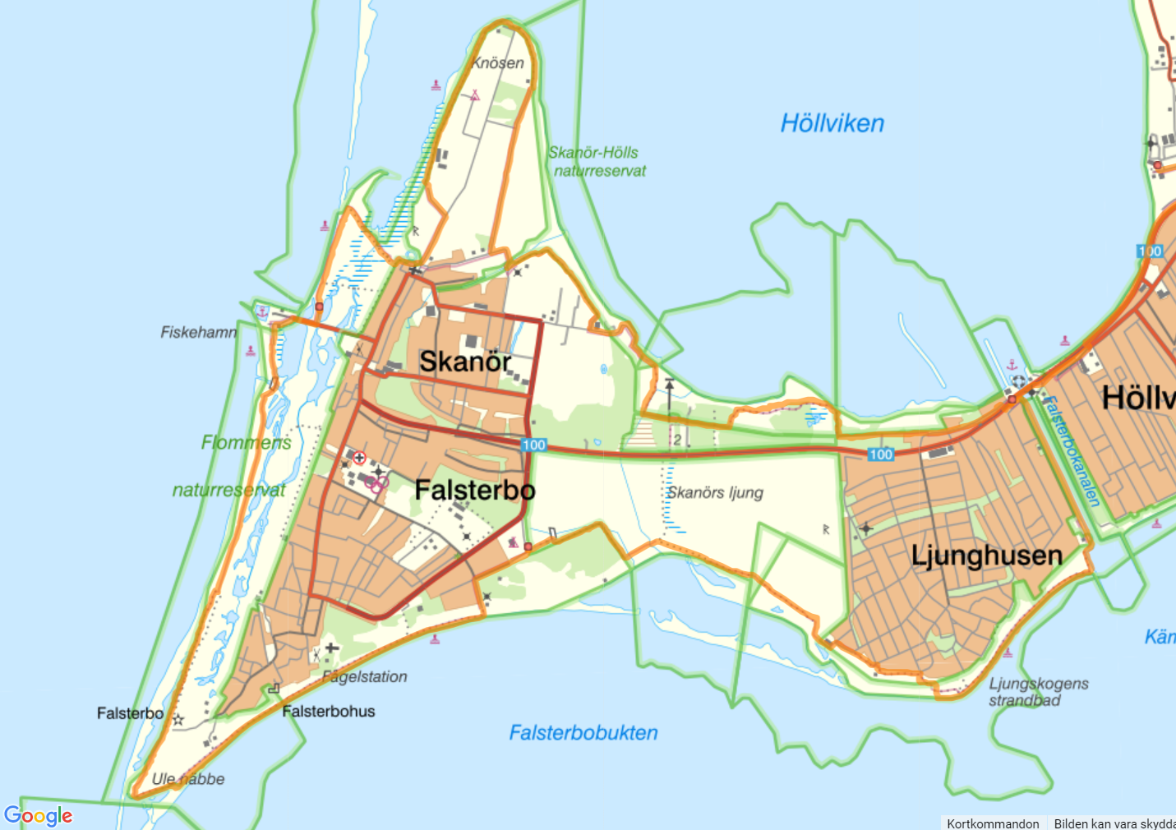

Skåneleden oragnge markering. Se bifogad skärmdump. Vi följer cirka 80 % av Skåneleden. Vi hoppar över Knösen.

Har försökt googla fram och studerat på kartor. Kanske vi kan parkera våra bilar vid Västra Kanalgatan. Se bifogad skärmdump. Om det finns någon annan bättre parkeringsplats så meddela gärna.

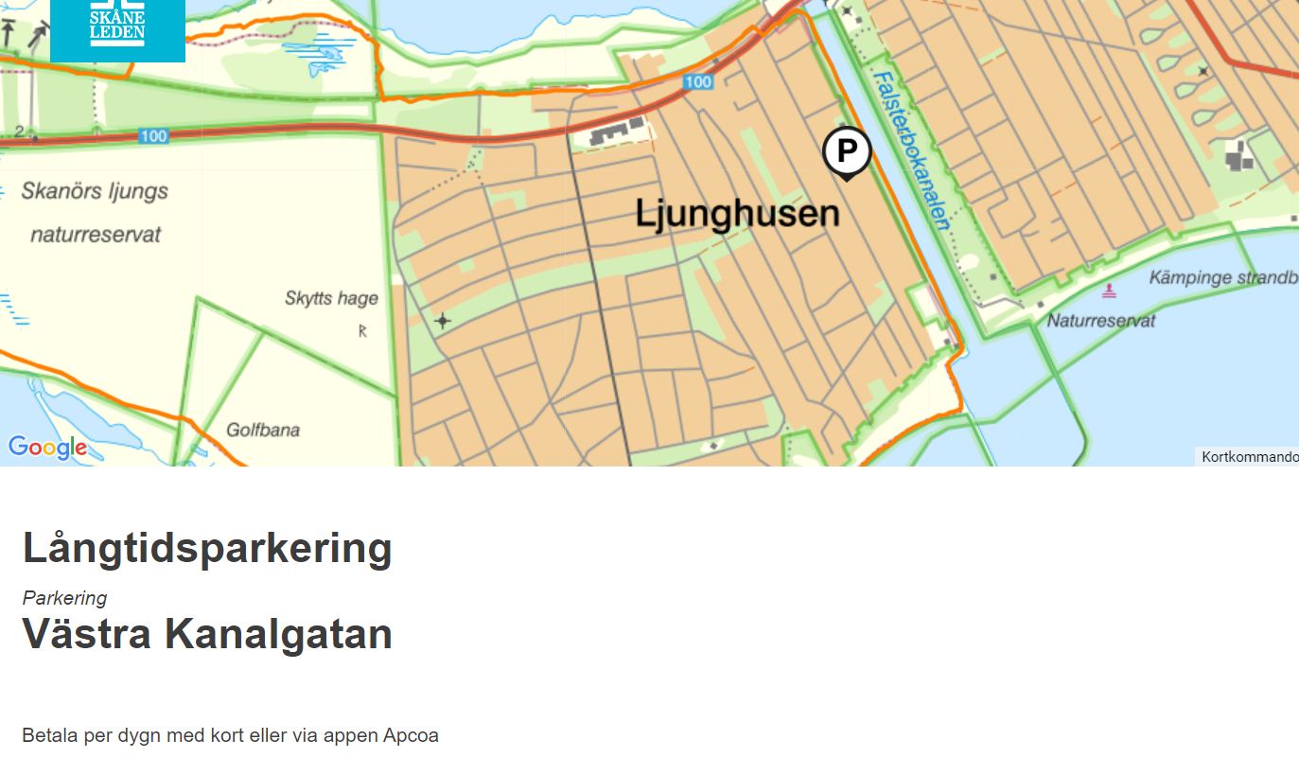

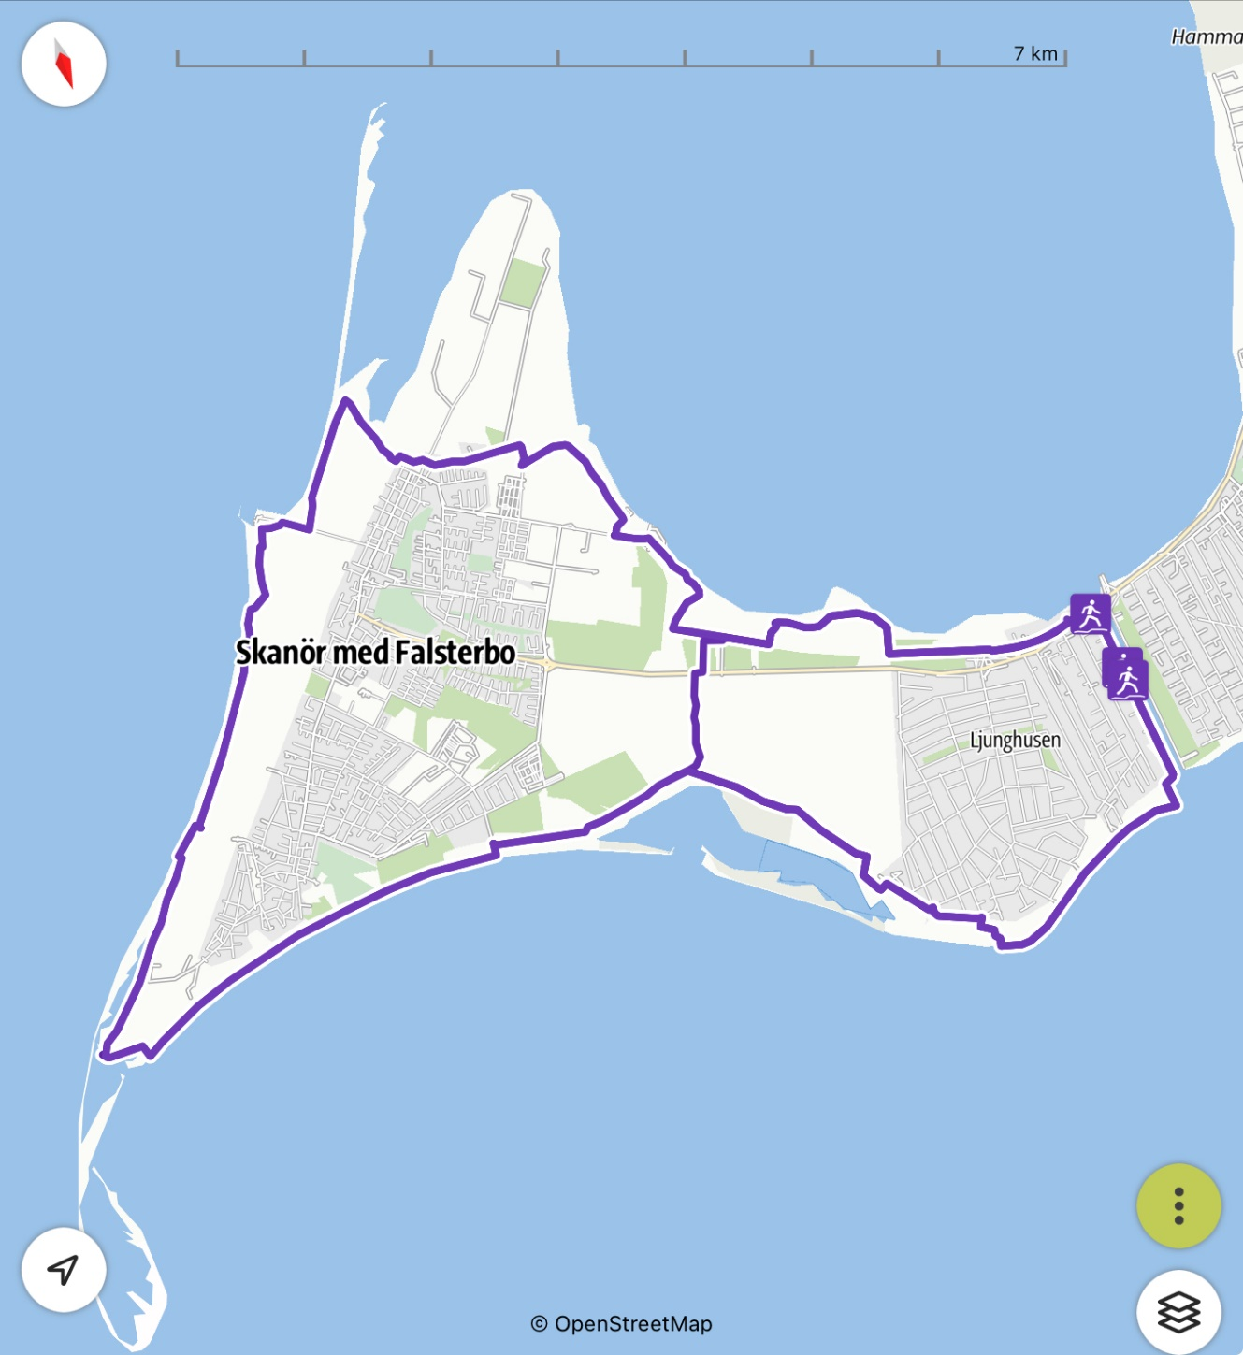

Vi springer motsol. Rutten blir så här: Ljunghusen – Skanör – Falsterbo – Ljunghusen.

Långpass för de som springer blir cirka 26,5 km och kortare banan Ljunghusen runt cirka 11,5 km.

Cirka 11,5 km. Följer Skåneledens orangemarkering nästan hela vägen. 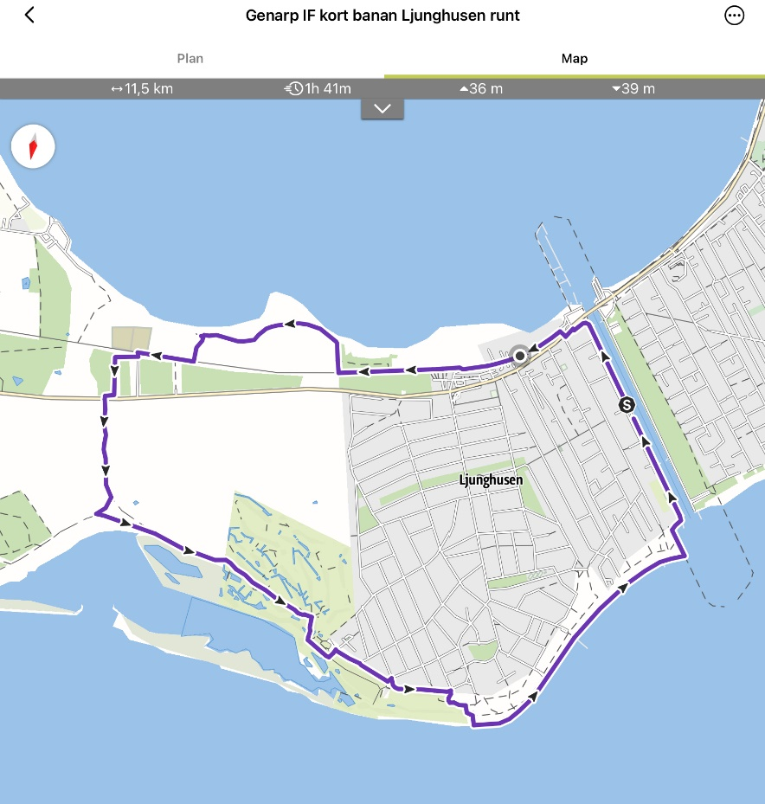

Var vaksamma innan Skyttebanan då kommer den korsning då ska vi svänga in vänster mot väg nr 100 och går/springer över väg nr 11 mot Ljung.

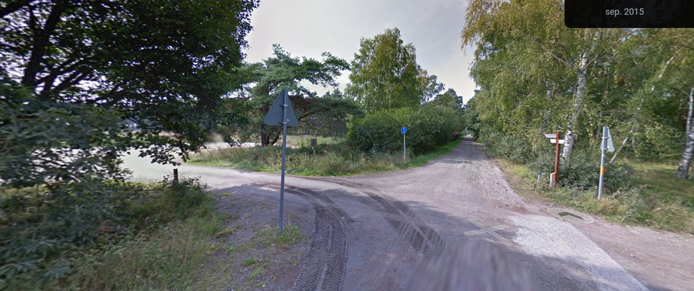 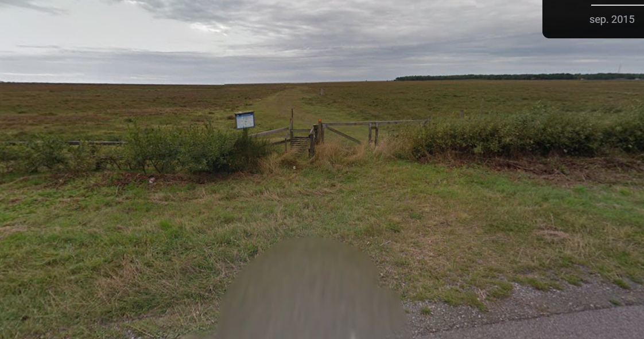

Cirka 26,5 km. Vi följer Skåneledens markering cirka 80 %. Vi springer från Ljunghusen mot Skanör, Falsterbo och Ljunghusen.

